Una presentación de los curas en opción por los pobres (OPP)
Eduardo de la Serna

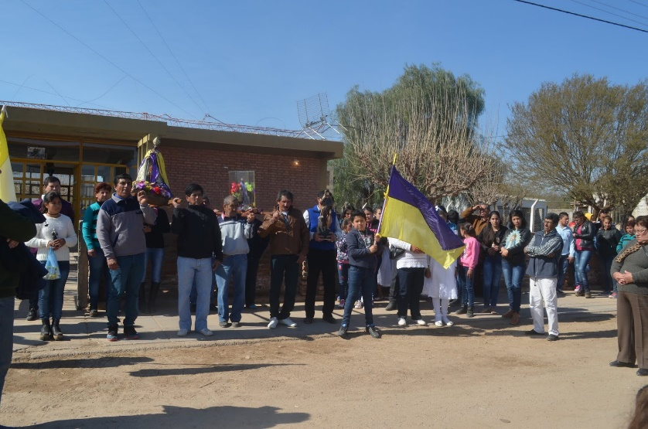

Parece que los curas opp en algunos ambientes hemos tenido o estamos teniendo una cierta trascendencia. Trascendencia que nos hace “buenos, maravillosos o la única o verdadera Iglesia” o pestilentes “tercermundanos, ‘K’, marxistas o curas que quieren adueñarse del discurso de los pobres”.

Para aclarar eso, quisiera decir algo. Algo que no pretende ser todo, y que lo digo yo, es decir, no lo dice “el grupo”.

Después de la disolución del Movimiento de Sacerdotes para el Tercer Mundo (MSTM) en el año 1973 las reuniones de curas afines eran muy restringidas. La Triple A (Alianza Anticomunista Argentina) primero, y la Dictadura cívico-eclesiástico-militar después, no lo hacían prudente. Eso no impedía que los curas “en villas” (no se llamaban “curas villeros” entonces), los “Angelelli”, los de Victoria (Entre Ríos) se fueran reuniendo. Pero hubo de esperarse al retorno de la democracia para que a alguien se le ocurriera el esperado “¿y si nos juntamos?”. Así, reunidos aquí y allá, se propuso una primera reunión general en 1986 invitando a todos los “sobrevivientes” pero también a los “jóvenes” (entre los que me contaba, entonces, recién ordenado en 1981). Recuerdo que, haciendo memoria de ese encuentro, un día el querido Quito Mariani dijo “yo fui para saber quiénes estaban vivos”. Ese encuentro tuvo un clima tan positivo que permitió otro y luego otros y se fueron sucediendo nuevos encuentros anuales. La experiencia dolorosa del MSTM llevó a que el grupo no fuera “movimiento”, no hubiera una organización, delegaciones, ni siquiera un nombre.

En las sucesivas reuniones algunos fueron dejando de participar, otros se incorporaron, otros participaban algunas veces y otras no, algunos murieron, otros dejaron el ministerio, otros se llenaron de actividades y “están en contacto”. Con el tiempo fuimos requeridos en alguna actividad o para alguna palabra e hicimos un muy pequeño secretariado para “hablar” en nombre del grupo cuando se considerara que era necesario, y un coordinador para coordinar el siguiente encuentro que año a año tenía características, lugares y contextos diferentes.

Muchas cosas han ido cambiando y muchas seguirán cambiando. A veces, en alguna reunión somos pocos y otras veces, cuando se requieren firmas somos un número considerable; algunos están de acuerdo en algo que otros no… En lo personal considero las diferencias una riqueza. Una riqueza porque hay algo que nos une: “el evangelio a los pobres”.

Seguimos siendo desorganizados, seguimos sin ser un movimiento. Cada cura en su comunidad o en su zona hace lo que mejor sabe y puede siempre con el corazón en los pobres, y eso no requiere que estemos todos – o muchos – de acuerdo. Y, obviamente, lo que cada quien haga o diga (como lo que yo digo en estas líneas) es su responsabilidad. Y también esto creo que es una riqueza.

No pretendemos ser, ni nos creemos, “los únicos curas que están con los pobres”. Sabemos que hay muchos, muchos curas (y religiosas, religiosos, diáconos y grupos laicales) que están con los pobres, y quizás, más que nosotros. Simplemente somos un grupo y, como tal, nos reunimos, hablamos y decimos una palabra. Una palabra que a algunos les agradará y a otros les molestará. En lo personal debo decir que, si lo que decimos les molesta a los causantes de la pobreza que mata, o a sus aliados y cómplices, ¡lo celebro!

Somos curas (no decimos “sacerdotes” por motivos teológicos largos de explicar acá), y, por lo tanto, miembros de la Iglesia. No nos creemos ni “la verdadera Iglesia” ni tampoco “fuera de ella”. Nos duele cuando otros miembros de la Iglesia no levantan su voz ante el clamor de los pobres, sus llantos, su hambre. Y nos alegra cuando otros lo hacen. No somos “francisquistas”, y en el grupo hay muy diferentes opiniones al respecto, como tampoco somos de tal o cual agrupación política o social, aunque también hay diferentes opiniones. Y discutimos, gritamos y después brindamos el encuentro. Claro que el hecho de no ser del grupo Tal o Cual no impide que seamos críticos o adversarios de ciertos sectores. Sin duda un macrista no tendría lugar en el grupo, como no lo tendría uno del Opus Dei (¿son diferentes?), pero precisamente por eso de “anunciar el Evangelio a los pobres”, no por “ideología” y esas cosas. En fin, esos somos, aquí estamos. ¡Curas en opción por los pobres, para servirlos!

Foto de una procesión popular en los llanos riojanos

http\\blogeduopp1.blogspot.com

